|  |
| --- |
| Daniel Simonsen  19-09-2022 |

|  |
| --- |
| [Firmanavn] |
| Processrapport |
| Smart vægt |



|  |
| --- |
| **Elev:**  Daniel Simonsen |
| **Firma:**  Skolepraktik |
| **Projekt:**  Smart vægt |
| **Uddannelse:**  Datateknikker m. speciale i programmering |
| **Projektperiode:**  dd/mm/yyyy – dd/mm/yyyy |
| **Afleveringsdato:**  dd/mm/yyyy |
| **Fremlæggelsesdato:**  dd/mm/yyyy |
| **Vejledere:**  Navn på vejledere |
|  |

# Titelblad



Techcollege Aalborg,

Struervej 70,

9220 Aalborg

# (Indeks)

Afgræsning; 1

Diskussion; 2

Indledning; 1

# Læsevejledning

I læsevejledningen beskriver man hvordan rapporterne anbefales at læses og evt. andre skriftlige formalia, som forkortelser og engelske fagord.

*Alle overskrifter i parentes er ikke et krav at have med.  
Nogen overskrifter skal omskrives for at passe ind.*

# Forord

Hvad skal man vide om rapporterne og projektet før man går i gang med at læse?

Indholds fortegnelse

Titelblad i

(Indeks) ii

Læsevejledning ii

Forord ii

(Indledning) 1

Intro til problemet og processen, i modsætning til forord som er intro til rapporten og processen bagved. 1

Case beskrivelse 1

Problemformulering 1

(Afgrænsning) 1

Projektplanlægning 1

Estimeret tidsplan 1

Arbejdsfordeling 1

Metode- og teknologivalg 1

Væsentlige elementer fra produktrapporten 2

Realiseret tidsplan 2

Konklusion 2

Diskussion 2

(Referencer) 3

(Bilag) 4

# (Indledning)

# Intro til problemet og processen, i modsætning til forord som er intro til rapporten og processen bagved.

# Case beskrivelse

## Problemformulering

Dette er et problem fordi … *citat:* ”Det her er et problem.” *kilde:* (Denning, 2018).

## (Afgrænsning)

Beskriv hvad du vil sortere fra din problemformulering for at kunne gennemføre projektet

# Projektplanlægning

## Estimeret tidsplan

Tidsplanen må gerne ligge i bilag hvis det fylder meget.

Se Biag A: Estimeret Tidsplan.

Lad være med at have bilag du ikke skriver om og referer til.

## Arbejdsfordeling

Hvordan har du fordelt arbejdet på programmet og rapporterne.  
har du fyldt din tidsplan?  
Er der noget du har brugt forlangtid på og hvordan har det påvirket din planlægning?

# Metode- og teknologivalg

Skriv beskrivelser til dine billeder og referer til dem i teksten eksemple se Figur 1



Figur 1 PLaceholder billede

# Væsentlige elementer fra produktrapporten

Eks. henvisning til afsnit og punkter i produktrapporten

Find relevante overskrifter baseret på indhold

# Realiseret tidsplan

# Konklusion

Skal hænge sammen med case beskrivelsen og problemformuleringen.

## Diskussion

Diskutere forskellige side af løsningen, fordele/ulemper.

Hvis der var mere tid, hvor kunne produktet udvides eller forbedres.

Reflekter over projektet

Hvad har du lært?

Valgte du de rigtige teknologier?

# (Referencer)

Denning, T. (2018, July 17). 15 Typical Life Problems And How To Solve Them. *Mission*, 4. Retrieved Januar 6, 2021, from https://medium.com/the-mission/15-typical-life-problems-and-how-to-solve-them-c56838f49738

# (Bilag)

Figur 1 PLaceholder billede 1

Figur 2 Biag A: Estimeret Tidsplan 5

#### Estimeret Tidsplan

Figur Biag A: Estimeret Tidsplan

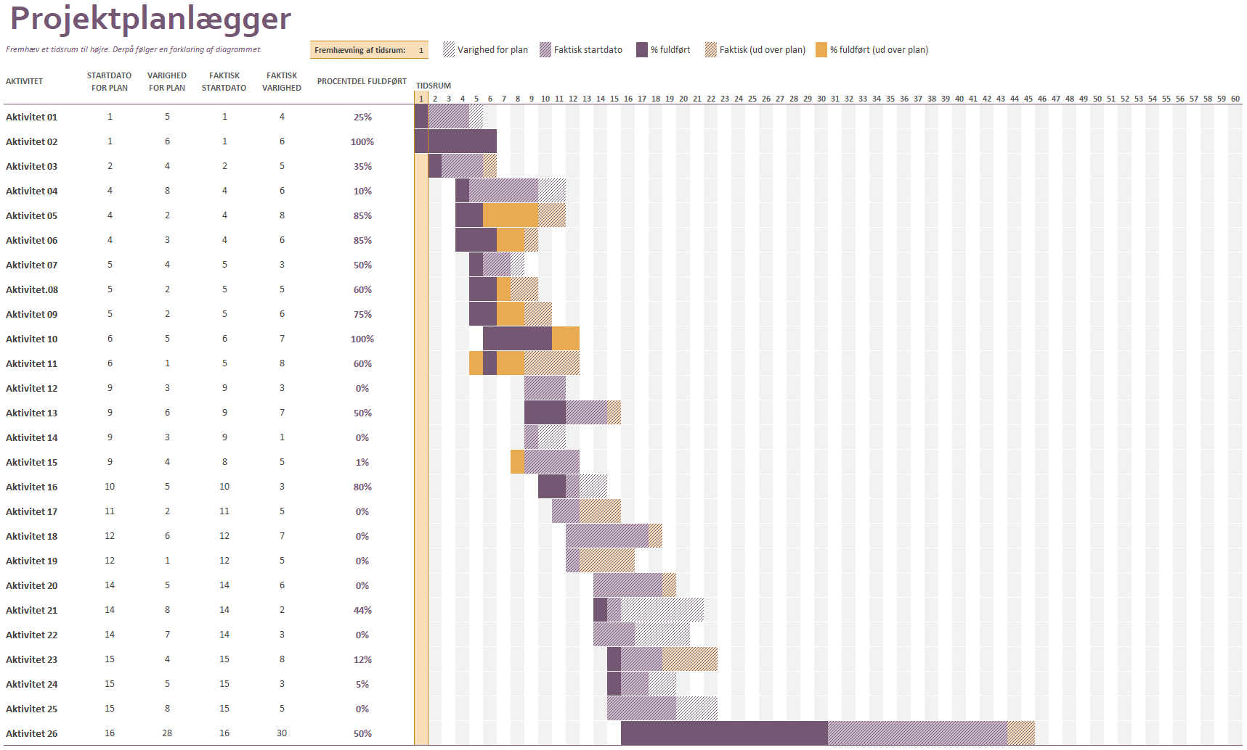

#### Dagbog/Logbog

Den skal føres fra dag 1 i forløbet.